PHỤ LỤC 1

TÀI LIỆU HƯỚNG DẪN DÀNH CHO CÔNG DÂN NỘP HỒ SƠ DVCTT SỬ DỤNG CHỮ KÝ SỐ CÔNG CỘNG THEO MÔ HÌNH KÝ SỐ TỪ XA (NEAC) THÔNG QUA HỆ THỐNG THÔNG TIN GIẢI QUYẾT TTHC TỈNH QUẢNG NGÃI

(Kèm theo Công văn số /STTTT-BCVT&CNTT ngày /5/2023

của Sở Thông tin và Truyền thông)
Để thực hiện theo hướng dẫn tại tài liệu này, công dân cần có chữ ký số công cộng của một trong các nhà cung cấp dịch vụ (ví dụ như: VNPT SmartCA, Viettel - My eSign, MISA-CA….) và đã được kích hoạt thành công; đồng thời, đã cài đặt ứng dụng ký số trên điện thoại di động thông minh.
Để sử dụng chữ ký số từ xa nộp hồ sơ dịch vụ công trực tuyến trên Hệ thống thông tin giải quyết thủ tục hành chính tỉnh Quảng Ngãi, công dân thực hiện như sau:
I. Hướng dẫn cấu hình chữ ký số từ xa của công dân trên Hệ thống thông tin giải quyết thủ tục hành chính tỉnh Quảng Ngãi
1. Đăng nhập vào hệ thống
- Bước 1: Truy cập Hệ thống thông tin giải quyết thủ tục hành chính tỉnh Quảng Ngãi tại đường dẫn: https://dichvucong.quangngai.gov.vn
- Bước 2: Đối với công dân đã đăng ký tài khoản trên Cổng dịch vụ công quốc gia thì tiến hành đăng nhập tại nút Đăng nhập và thực hiện đăng nhập bằng tài khoản đã đăng ký trên Cổng dịch vụ công quốc gia (hoặc có thể sử dụng tài khoản VNeID đã đăng ký để thực hiện đăng nhập vào hệ thống).

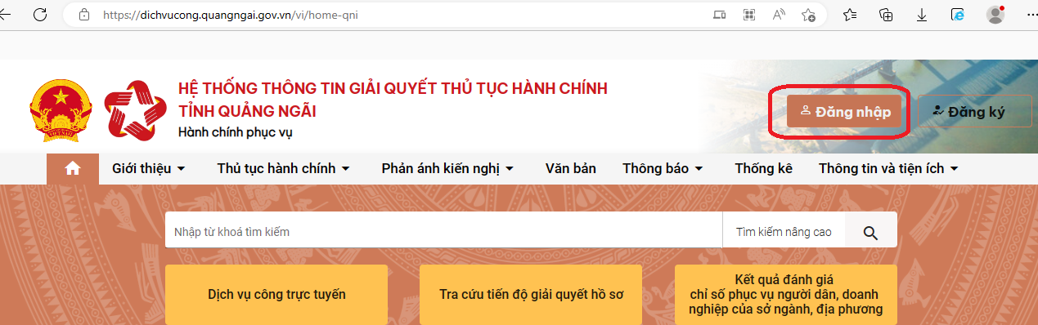
2. Cấu hình chữ ký số từ xa
Trong lần đầu tiên sử dụng chữ ký số từ xa trên Hệ thống thông tin giải quyết thủ tục hành chính, công dân phải thực hiện cấu hình chữ ký số trên hệ thống, các bước như sau:
- Bước 1: Sau khi đăng nhập, công dân chọn tên tài khoản của mình tại vị trí góc phải trên màn hình.

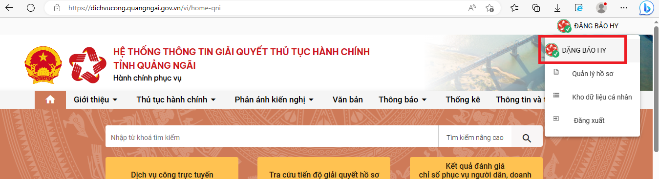
- Bước 2: Chọn Menu “Cập nhật chữ ký” và chọn “Thêm chữ ký”
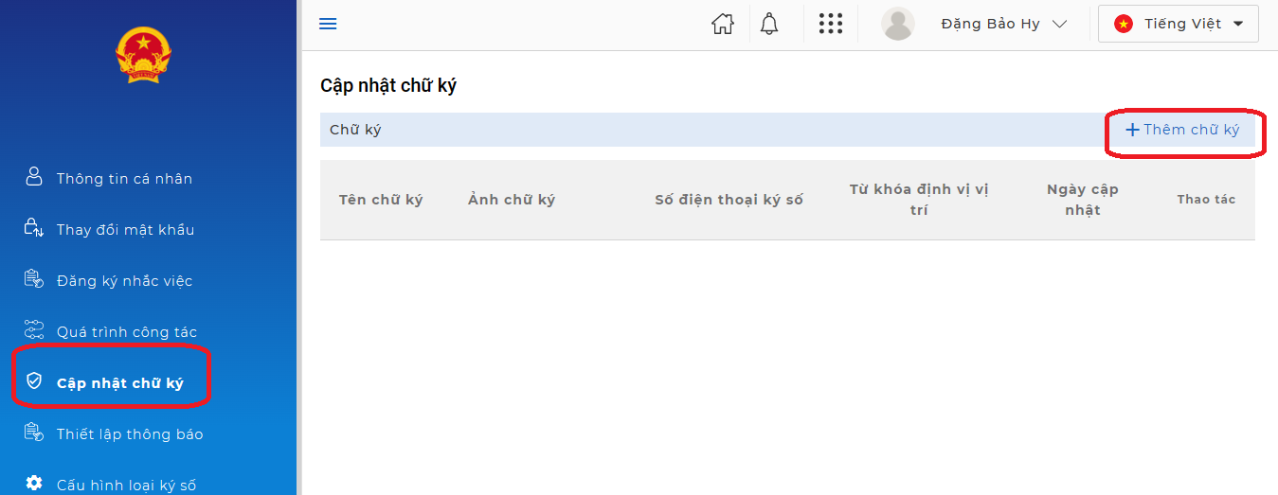
- Bước 3: Tùy thuộc vào chữ ký số từ xa do các nhà cung cấp của công dân đã đăng ký, công dân thực hiện cấu hình như sau:
+ Tải hình ảnh chữ ký cá nhân.
+ Nhập thông tin tại các vị trí dấu sao * bắt buộc (Tên chữ ký, Số điện thoại ký số, Từ khóa định vị vị trí)
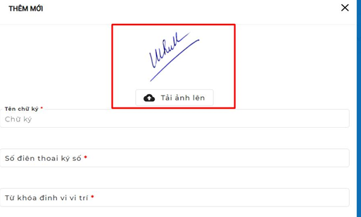
* Lưu ý: Số điện thoại chữ ký số: là số điện thoại đã đăng ký cho chữ ký số từ xa của công dân đã đăng ký và đã được nhà cung cấp dịch vụ kích hoạt.
+ Nhấn vào biểu tượng dấu “+Thêm thông tin”
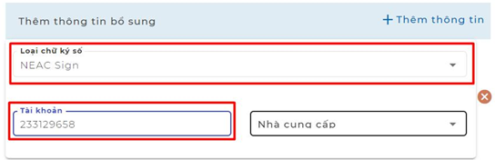
Loại chữ ký số là NEAC Sign
Tài khoản: công dân nhập số CMND/CCCD của chữ ký số từ xa đã đăng ký và đã được nhà cung cấp dịch vụ kích hoạt.
Nhà cung cấp: Chọn nhà cung cấp chữ ký số do công dân đã đăng ký.
Sau khi cấu hình xong nhấn nút Lưu lại, hệ thống sẽ hiển thị chữ ký số đã cấu hình.
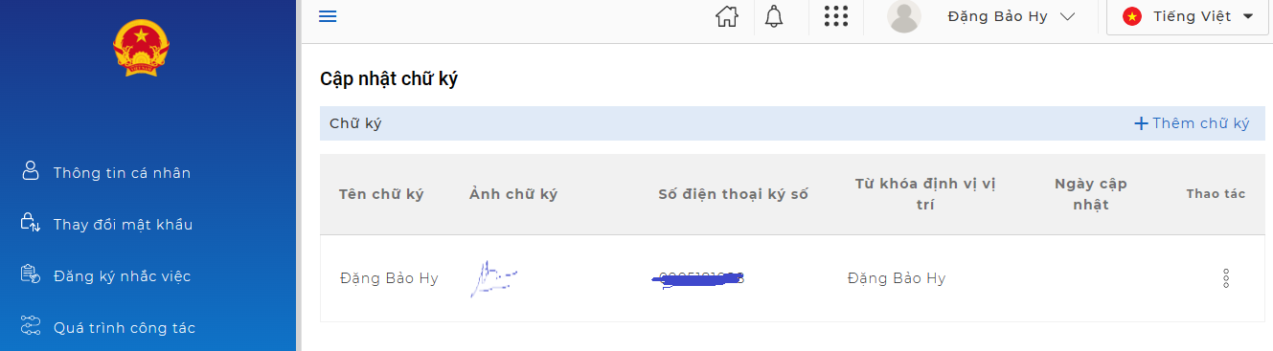
* Lưu ý: Trường hợp công dân có nhiều chữ ký số của nhiều nhà cung cấp dịch vụ khác nhau thì có thể cấu hình thêm bằng chức năng +Thêm chữ ký.
II. Hướng dẫn công dân sử dụng chữ ký số từ xa nộp hồ sơ dịch vụ công trực tuyến
1. Đăng nhập vào hệ thống
Truy cập Hệ thống thông tin giải quyết TTHC tỉnh Quảng Ngãi tại đường dẫn: https://dichvucong.quangngai.gov.vn và thực hiện đăng nhập bằng tài khoản đã đăng ký trên Cổng dịch vụ công quốc gia (hoặc tài khoản VNeID đã đăng ký để thực hiện đăng nhập vào hệ thống).
2. Nộp hồ sơ trực tuyến
- Bước 1: Lựa chọn Dịch vụ công trực tuyến.
Để nộp hồ sơ trực tuyến công dân chọn các dịch vụ công trực tuyến đã được cung cấp tại menu Dịch vụ công trực tuyến trên giao diện trang chủ hoặc tại vị trí Dịch vụ hành chính công nổi bật trên Hệ thống thông tin giải quyết TTHC tỉnh Quảng Ngãi hoặc nhấn nút “Tìm kiếm nâng cao” để tìm kiếm dịch vụ công trực tuyến cần nộp.
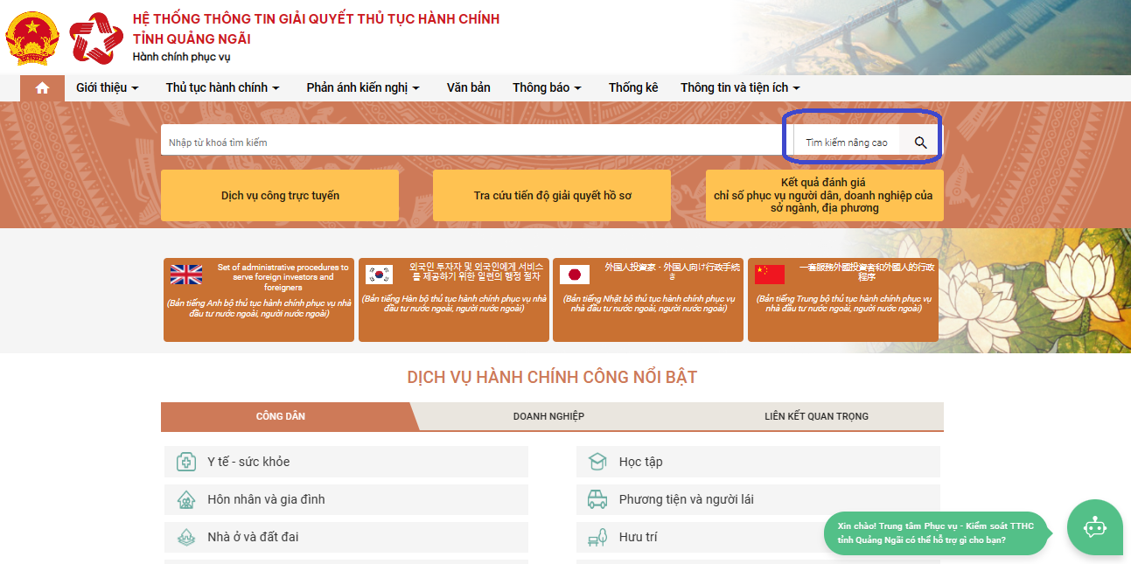
Bước 2: Nộp hồ sơ trực tuyến.
Sau khi lựa chọn dịch vụ công trực tuyến cần nộp, công dân nhấn nút “Nộp hồ sơ trực tuyến”.
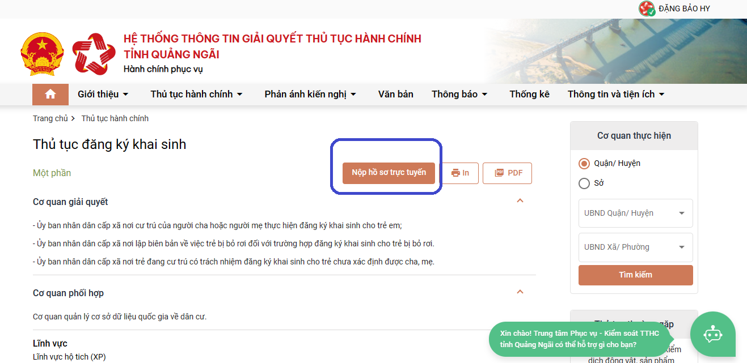
- Bước 3: Công dân nhập đầy đủ các trường thông tin yêu cầu tại thẻ Thông tin hồ sơ Sau đó bấm “Tiếp tục”.
- Bước 4: Tại thẻ Thành phần hồ sơ, công dân tích chọn thành phần hồ sơ và thực hiện đính kèm thành phần hồ sơ, sau đó tải tệp tin đính kèm lên (Lưu ý: file pdf hoặc doc, docx) và chọn nút Ký số NEAC.
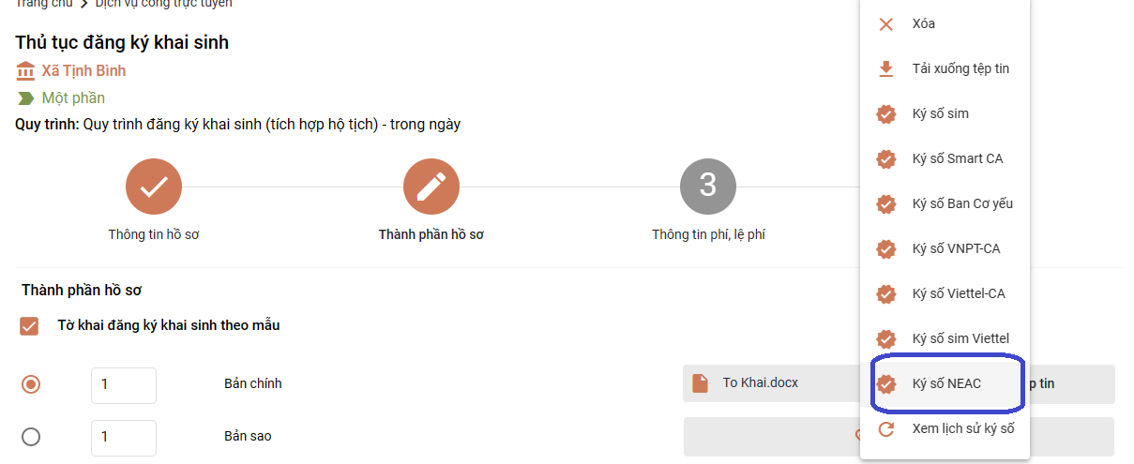
Bước 5: Đặt vị trí chữ ký số cá nhân của công dân vào vị trí cần ký trên thành phần hồ sơ, chọn nút Chọn vị trí ký. Sau khi chọn vị trí ký, công dân cần xác nhận Mẫu chữ ký - Thông tin chữ ký - Chứng chỉ sau đó nhấn nút Xác nhận.
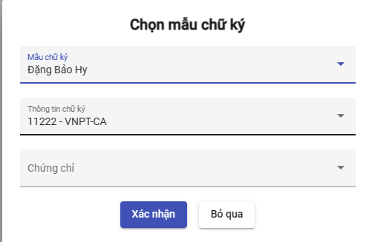
* Lưu ý: Trường hợp công dân có nhiều chữ ký số từ xa của nhiều nhà cung cấp dịch vụ khác nhau thì chọn tại vị trí Mẫu chữ ký, sau đó các thông tin tương ứng sẽ tự động hiển thị.
- Bước 6: Thực hiện xác nhận trên Ứng dụng ký số đã cài đặt trên điện thoại thông minh
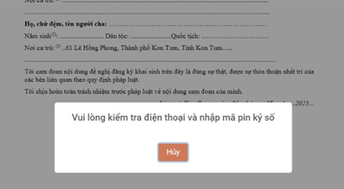
Tùy theo ứng dụng của từng nhà cung cấp chữ ký số từ xa, công dân nhấn nút Ký số trên ứng dụng của điện thoại thông minh (công dân chờ nhận thông báo trên điện thoại hoặc phải mở ứng dụng ký số trên ứng dụng điện thoại thông minh).
Sau khi xác nhận trên Ứng dụng ký số của điện thoại di động thông minh và sau khi thực hiện thành công sẽ hiển thị thông báo Ký số thành công.
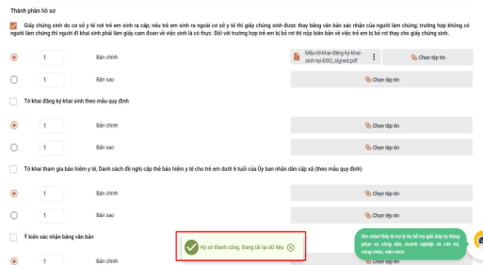
Sau khi thực hiện ký số từng thành phần hồ sơ, công dân nhấn tiếp tục và thực hiện tiếp các bước tiếp theo của quá trình nộp hồ sơ trực tuyến.

